|  |
| --- |
|  |
| Especificação de Requisitos |
| Sistema Integrado de Segurança Inteligente |
|  |
|  |
|  |

**Autores:**

Felipe Melo Brainer

Flávio Faustino

Luiz Victor Cavalcanti

**Sumário**

1. Introdução 3

1.1 Motivação 3

1.2 O Problema Identificado 3

2. Requisitos Funcionais 3

2.1 [RF01] Autenticação 3

2.2 [RF02] Registrar Ocorrências/Irregularidades 4

2.3 [RF03] Validação de Ocorrência/Irregularidade 4

2.4 [RF04] Encaminhamento das Ocorrências 4

2.5 [RF05] Tratamento da Investigação 5

2.6[RF06] Gerar Relatórios Gerenciais 5

2.7 [RF07] Finalizar Ocorrência 5

2.8[RF08] Adicionar Perfis 5

2.9[RF09] Acessar Relatórios 6

2.10[RF10] Modo Emergência 6

2.11[RF11] Tratamento do Chamado de Emergência 6

3. Requisitos Não Funcionais 7

3.1 [RNF01] Ferramenta de Back-end 7

3.2 [NFR02] -Ferramenta de Front-end 7

3.3 [NFR03] – Banco de dados 7

4. Diagramas de Casos de Uso 8

4.1 Usuário 8

4.2 Segurança 8

4.3 Inspetor 9

4.4 Inspetor Geral 10

4.5 Inspetor DFCU 11

4.6 Investigador 12

4.7 Investigador Chefe 13

4.8 Diretor 14

4.9 Diretor DFCU 15

4.10 Direção Operacional 16

4.11 Superintendente 17

5. Conclusão 18

# 1. Introdução

O objetivo deste documento é descrever o problema que foi identificado e especificar os requisitos para a solução encontrada durante a fase de estudo de viabilidade realizada previamente. Essa solução tem como centro um sistema de informação que deve ser construído a partir das informações capturadas pela utilização de algumas técnicas descritas adiante.

O nosso objeto de estudo é um serviço que visa o bem-estar e a segurança dos alunos e demais pessoas que frequentam o campus da Universidade Federal de Pernambuco (UFPE).

## 1.1 Motivação

A segurança ainda é um problema, e contornar esse problema é nosso desafio, e nosso projeto propõe uma ferramenta para auxiliar nesse problema. Incluindo, facilitar a comunicação, tal qual relatar irregularidades na infraestrutura, e ocorrências dentro do campus.

## 1.2 O Problema Identificado

O principal problema encontrado, é a sensação de insegurança causada dentro do campus, onde muitos estudantes se reúnem.

Também em relação ao tempo gasto para comunicar e relatar ocorrências, como: Furtos, Roubos, etc. Como também relatar irregularidades, que podem estar prejudicando no seu sentimento de insegurança dentro do campus.

# 2. Requisitos Funcionais

Neste capítulo são definidas as funções que o sistema deve realizar. Os requisitos estão agrupados de acordo com suas características.

## 2.1 [RF01] Autenticação

|  |  |  |  |
| --- | --- | --- | --- |
| Identificação: | [RF01] Autenticação | | |
| Descrição: | O sistema permite o cadastro e a exclusão de usuários, cadastro este que define o nível de acesso deles dentro do sistema. O usuário também poderá recuperar sua senha através da primeira tela do sistema. | | |
| Prioridade: | ☑ Essencial | Importante | Desejável |

## 2.2 [RF02] Registrar Ocorrências/Irregularidades

|  |  |  |  |
| --- | --- | --- | --- |
| Identificação: | [RF02] Registrar Ocorrências/Irregularidades | | |
| Descrição: | O sistema permite que todo e qualquer usuário possa registrar, através do sistema/app, ocorrências e irregularidades dentro do campus. | | |
| Prioridade: | ☑ Essencial | Importante | Desejável |

## 2.3 [RF03] Validação de Ocorrência/Irregularidade

|  |  |  |  |
| --- | --- | --- | --- |
| Identificação: | [RF03] Validação de Ocorrência/Irregularidade | | |
| Descrição: | O sistema permite que os usuários com a devida permissão, possa verificar a veracidade do registro, e assim, aceitar/validar a ocorrência/irregularidade. | | |
| Prioridade: | ☑ Essencial | Importante | Desejável |

## 2.4 [RF04] Encaminhamento das Ocorrências

|  |  |  |  |
| --- | --- | --- | --- |
| Identificação: | [RF04] Encaminhamento das Ocorrências | | |
| Descrição: | Permite que os usuários, com as devidas permissões, possam corrigir dados do registro da ocorrência, caso haja a necessidade. E em seguida o sistema deve permitir que o usuário possa encaminhar a ocorrência, para que seja feita a investigação. | | |
| Prioridade: | ☑ Essencial | Importante | Desejável |

## 2.5 [RF05] Tratamento da Investigação

|  |  |  |  |
| --- | --- | --- | --- |
| Identificação: | [RF05] Tratamento da Investigação | | |
| Descrição: | Permite que o usuário, com as devidas permissões, possam, acompanhar, cancelar e colocar em sigilo, os dados da investigação. | | |
| Prioridade: | ☑ Essencial | Importante | Desejável |

## 2.6[RF06] Gerar Relatórios Gerenciais

|  |  |  |  |
| --- | --- | --- | --- |
| Identificação: | [RF06] Gerar Relatórios Gerenciais | | |
| Descrição: | Sistema permite que o usuário responsável, possa gerar relatórios gerenciais, para acompanhamento. | | |
| Prioridade: | ☑ Essencial | Importante | Desejável |

## 2.7 [RF07] Finalizar Ocorrência

|  |  |  |  |
| --- | --- | --- | --- |
| Identificação: | [RF07] Finalizar Ocorrência | | |
| Descrição: | Permite que os usuários responsáveis, possam finalizar a ocorrência, com a opção de anexar o laudo da ocorrência. | | |
| Prioridade: | ☑ Essencial | Importante | Desejável |

## 2.8[RF08] Adicionar Perfis

|  |  |  |  |
| --- | --- | --- | --- |
| Identificação: | [RF08] Adicionar Perfis | | |
| Descrição: | Permite ao usuário responsável adicionar outros usuários, com as devidas permissões, de acordo com o cargo da instituição. | | |
| Prioridade: | ☑ Essencial | Importante | Desejável |

## 2.9[RF09] Acessar Relatórios

|  |  |  |  |
| --- | --- | --- | --- |
| Identificação: | [RF09] Acessar Relatórios | | |
| Descrição: | Permite aos usuários responsáveis, acessar e visualizar os relatórios(Incluindo as investigações). | | |
| Prioridade: | ☑ Essencial | Importante | Desejável |

## 2.10[RF10] Modo Emergência

|  |  |  |  |
| --- | --- | --- | --- |
| Identificação: | [RF10] Modo Emergência | | |
| Descrição: | Permite que todos usuários, através do aplicativo, possam ativar o modo emergência por determinado tempo, podendo acionar o corpo de segurança da instituição, ao agitar o smartphone. | | |
| Prioridade: | ☑ Essencial | Importante | Desejável |

## 2.11[RF11] Tratamento do Chamado de Emergência

|  |  |  |  |
| --- | --- | --- | --- |
| Identificação: | [RF11] Tratamento do Chamado de Emergência | | |
| Descrição: | Permite que, ao ativar o modo emergência, o usuários responsáveis, possam visualizar todos usuários que tenham ativado o modo emergência, e ao acionar o corpo de segurança, toque algum alarme, para que este chamado possa ser devidamente tratado. | | |
| Prioridade: | ☑ Essencial | Importante | Desejável |

# 3. Requisitos Não Funcionais

## 3.1 [RNF01] Ferramenta de Back-end

|  |  |  |  |
| --- | --- | --- | --- |
| **Identificação** | **[NFR01] – Ferramenta de back-end** | | |
| **Descrição** | O framework Laravel será utilizado para desenvolver toda a parte do backend, na versão 5.5 com o PHP na versão 7.1 ou posterior. | | |
| **Prioridade** | ☑ Essencial | ◻ Importante | ◻ Desejável |

## 3.2 [NFR02] -Ferramenta de Front-end

|  |  |  |  |
| --- | --- | --- | --- |
| **Identificação** | **[NFR02] - Ferramenta de front-end** | | |
| **Descrição** | O front-end do sistema será desenvolvido no Angular 6.1 juntamente com HTML5, CSS3, SASS e o NodeJS na versão 12.2 ou posterior. | | |
| **Prioridade** | ☑ Essencial | ◻ Importante | ◻ Desejável |

## 3.3 [NFR03] – Banco de dados

|  |  |  |  |
| --- | --- | --- | --- |
| **Identificação** | **[NFR03] - Banco de dados** | | |
| **Casos de Uso relacionados** | Todos. | | |
| **Descrição** | O armazenamento dos dados será feito num banco de dados MySQL. | | |
| **Prioridade** | ☑ Essencial | ◻ Importante | ◻ Desejável |

# 4. Diagramas de Casos de Uso

## 4.1 Usuário

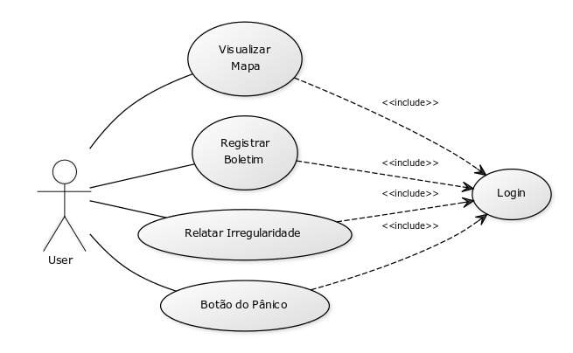

## 4.2 Segurança

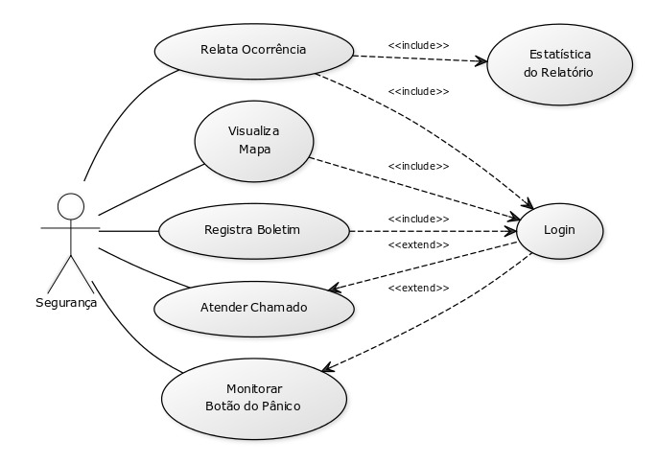

## 4.3 Inspetor

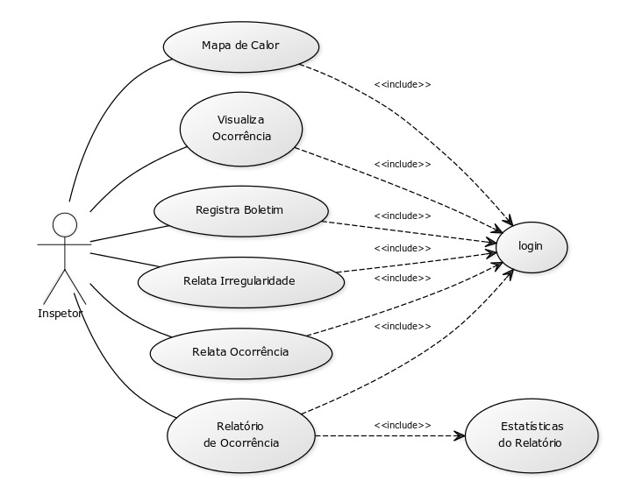

## 4.4 Inspetor Geral

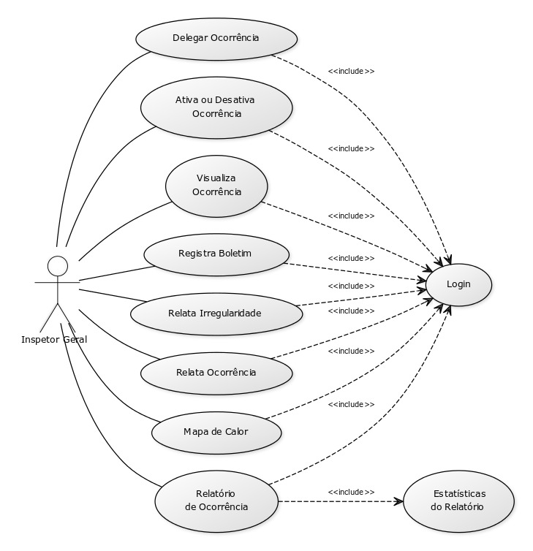

## 4.5 Inspetor DFCU

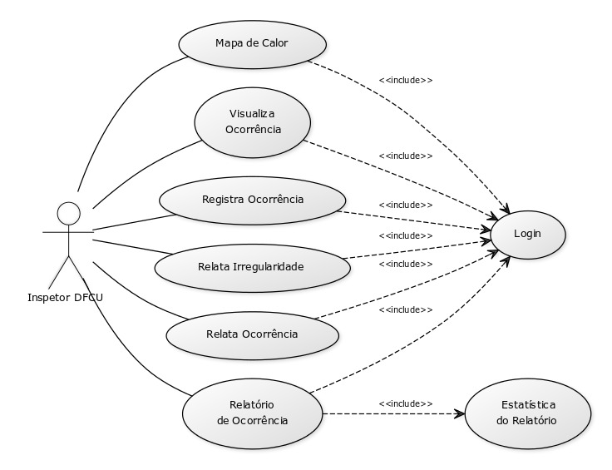

## 4.6 Investigador

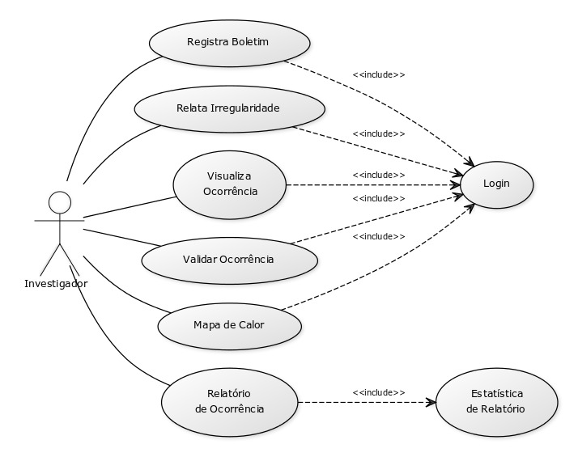

## 4.7 Investigador Chefe

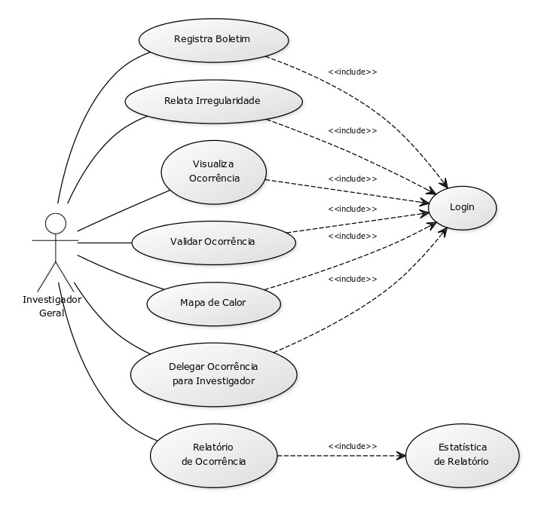

## 4.8 Diretor

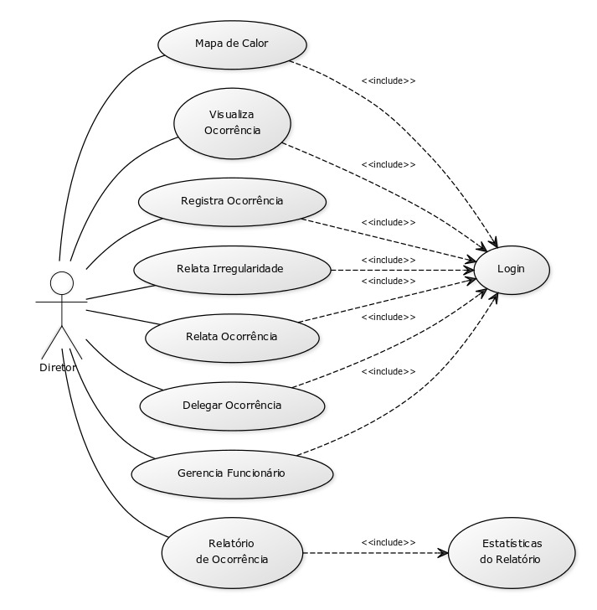

## 4.9 Diretor DFCU

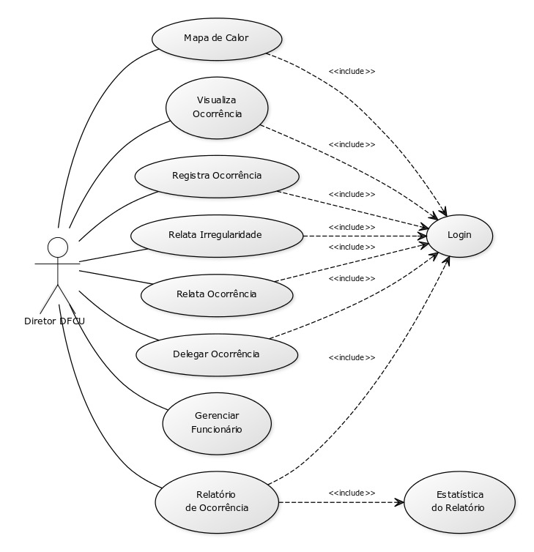

## 4.10 Direção Operacional

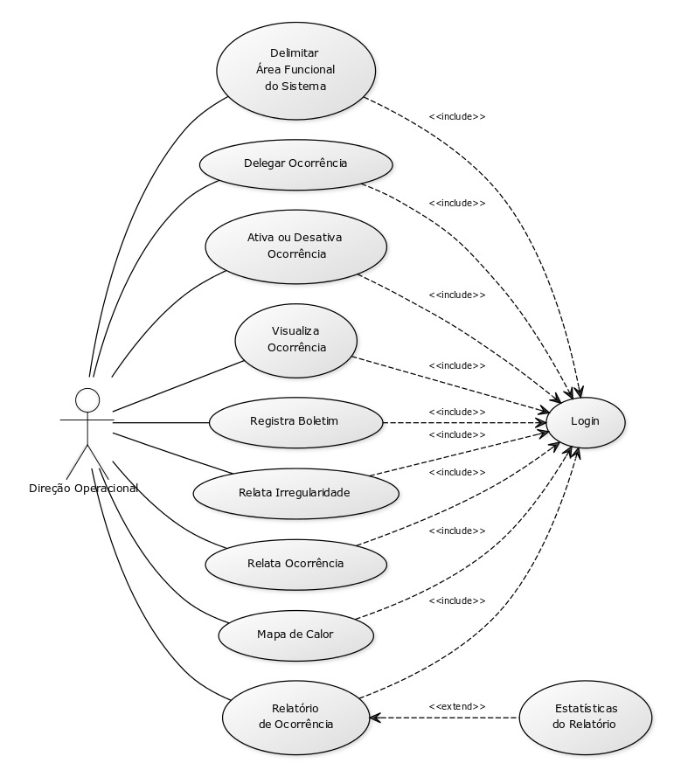

## 4.11 Superintendente

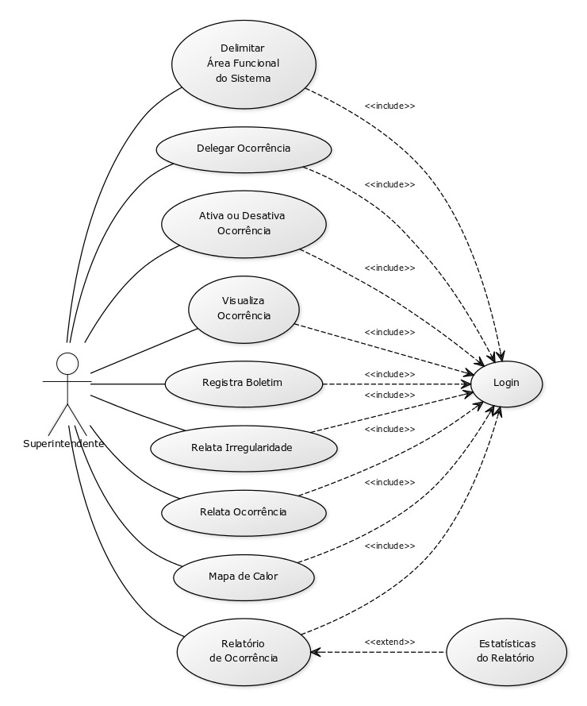

# 5. Conclusão

Através do documento de requisitos, foi possível entender, através de uma breve descrição, o problema a ser resolvido com o SISI.

Em seguida foram apresentados todos os requisitos funcionais do sistema, isto é, todos os serviços que o sistema deve oferecer aos seus usuários, segundo a definição dos usuários.

Seguindo os requisitos funcionais, foram apresentados os requisitos não-funcionais, que irão definir restrições de como o sistema irá funcionar baseado em seus requisitos funcionais.